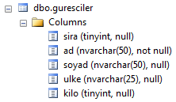

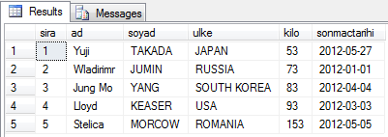

**1**

Yapısı yukarıda verilen **guresciler** adında bir tablomuz bulunmaktadır. Tabloyu oluşturup kayıtları giriniz. **5**

1. Aşağıda sağdaki şekildeki gibi çıktı alan kodu yazınız. (SELECT CASE) **7**

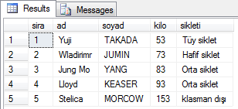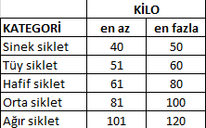

1. Oluşturduğunuz tabloda **kilo** alanının varsayılan değerini **80** olarak ayarlayınız. (DEFAULT)**5**

**Ülk defaultu: ülke girmezse NO COUNTRY yazsın**

1. Oluşturduğunuz tabloya **kilo** olarak **en az 40**, **en fazla 120** girdirilmesini sağlayınız. (CHECK)**6**

**Ülke kısıtlaması**

1. Oluşturduğunuz tabloya Şekil-1 deki gibi

**sonmactarihi**, **galibiyetsayisi** ve **maglubiyetsayisi** adında 3 **alan ekle**yiniz. (ALAN EKLEMEK)**9**

**cinsiyet alanı, madalya sayısı alanı eklenebilir…**

1. 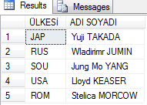Eklediğiniz bu alanlara her bir güreşçi için kendiniz el ile değerler ekleyiniz.
2. Tüm güreşçilerin kilolarını 2 kilo **artırın**. (UPDATE)**4**

Herkese 1 galibiyet ekleyin,

Sadece tüy sıklet olanın kilosunu 2 artır

1. Yandaki şekildeki gibi çıktı verecek SQL sorgusunu yazınız. (LEFT,+)**8**
2. Ağır siklette güreşen **güreşçi sayısını** buldurun. (COUNT)**3**
3. Hangi **farklı** ülkelerden güreşçiler olduğunu buldurun. (DISTINCT)**3**
4. Güreşçilerin **kilo ortalamasını** bulunuz.(AVG)**10**
5. Şekil-2 deki gibi güreşçilerin **en son hangi ay maç yaptığını** bulan sorguyu yazınız.(LEFT, MONTH)**10**

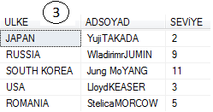

**3**

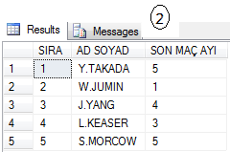

**2**

1. Şekil-3 teki gibi güreşçilerin **seviyelerini** gösteren sorguyu yazınız*. (Güreşçinin galibiyetinin mağlubiyetine oranı o güreşçinin seviyesini vermektedir)* **5**
2. **En fazla galibiyet alan** güreşçinin bilgilerini getiren sorguyu yazınız. **10**
3. **En başarılı olan** ülkenin bilgilerini getiren sorguyu yazınız. **10** *(galibiyet sayısı ve mağlubiyet arasındaki fark en çok olan)*

Süre: 60dk Altan KARAALP

Ders Öğretmeni